AITA

软件工程专业综合项目插件文档

1652714 孙浩然

16///// 陈泽徽

16///// 梁钧清

16///// 王嵩豪

1652708 周泽林

1652698 康晓博

一、用途

为了增加我们项目的扩展性，因此将检测听课专注度的模块使用Chrome插件作为拓展方式进行了开发，当前可以匹配Mooc内的课程模块网页，在听课时检测专注度。

二、使用

1. 在Chrome内加载该插件

2. 该插件在进入Mooc网站的课程页面时会自动开启检测

3. 打开右上角的插件小窗口，可以查看当前的专注度计算（会在打开页面时提醒）



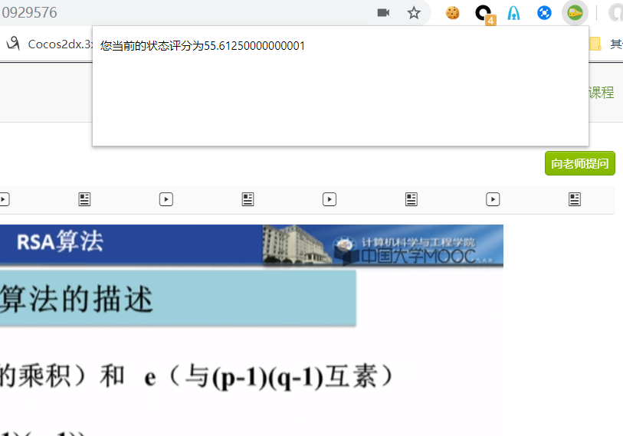

4. 专注度较低时会有提醒：



三、代码结构

1. manifest.json 入口文件，包括项目版本和配置的基本信息

2. js/content.js 页面插入内容文件

3. js/inject.js 页面注入内容文件

4. js/popup.js 窗口脚本文件

5. popup.html 窗口页面文件